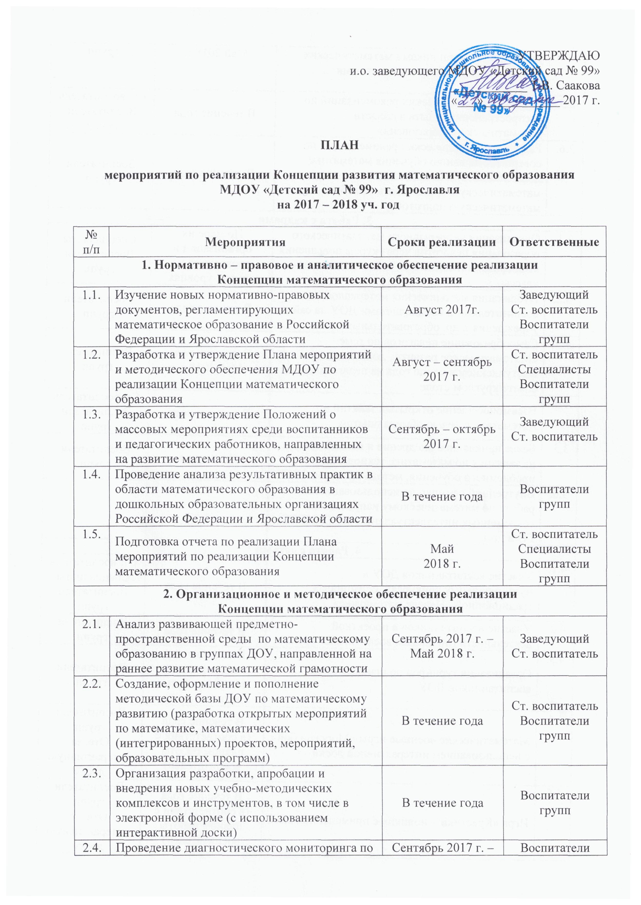

2.4. | Проведение диагностического мониторинга по усвоению воспитанниками математических знаний в соответствии с возрастными особенностями | Сентябрь 2017 г. –  Май 2018 г. | Воспитатели групп
2.5. | Разработка методических рекомендаций по распространению опыта в области математического образования | В течение года | Ст. воспитатель  Воспитатели групп
2.6. | Разработка методических рекомендаций по совершенствованию обучения математике дошкольников, имеющих низкую математическую грамотность и слабую математическую подготовку | В течение года | Воспитатели групп
3. Работа с кадрами
3.1. | Организация непрерывного математического образования педагогов через курсы повышения квалификации, семинары, вебинары, мастер-классы | По мере их организации и проведения на разных уровнях | Специалисты  Воспитатели групп
3.2. | Публикация методических материалов воспитателями и специалистами ДОУ на сайте учреждения и др. образовательных сайтах | В течение года | Воспитатели групп
3.3. | Самообразование педагогов по теме «Математическое развитие дошкольников» с выступлением в конце года на педагогическом совете/круглом столе | В течение года  Май 2018 г. | Воспитатели групп
3.4. | Взаимопосещение открытых занятий по математике с целью обмена опытом | В течение года | Ст. воспитатель  Воспитатели групп
3.5. | Более прикладное внедрение и использование на занятиях по математике технологии проблемного обучения, метода проектов, ИКТ | Постоянно | Воспитатели групп
3.6. | Внутренний семинар по использованию в работе по математическому направлению современных интеллектуальных игр (ЖИПТО, ГО и др.)
4. Работа с детьми
4.1. | Участие воспитанников ДОУ в муниципальных конкурсах, олимпиадах, традиционной «Неделе математике» | В течение года | Ст. воспитатель  Специалисты  Воспитатели групп
4.2. | Участие воспитанников в проектной деятельности (по планам воспитателей групп) | В течение года | Воспитатели групп
4.3. | Организация турниров по шашкам среди воспитанников ДОУ | В течение года  (в соответствии с планом работы воспитателей) | Воспитатели групп
4.4. | Математические военные игры «Морской бой» с использованием интерактивной доски | В течение года  (в соответствии с планом работы воспитателей) | Воспитатели групп  Отв. за интерактивную доску
4.5. | Игра «Крестики – нолики» с применением ИКТ | В течение года  (в соответствии с планом работы воспитателей) | Воспитатели групп  Отв. за интерактивную доску
5. Работа с родителями
5.1. | Математический КВН «Папа, мама, я – самая умная семья!» | В неделю математики  (по плану ДОУ) | Специалисты  Воспитатели групп
5.2. | Непосредственное участие родителей в образовательном процессе (занятия по ФЭИП) «Обучаемся шахматной игре» | В течение года | Воспитатели групп
5.3. | Изготовление совместно с родителями и детьми математических пособий, игр и т.п. | В течение года | Воспитатель по ИЗО  Воспитатели групп
5.4. | Организация уголков математического образования для родителей | В течение года | Воспитатели групп
6. Информационно – методическое обеспечение реализации
Концепции математического образования
6.1. | Создание на сайте ДОУ страницы «Концепция математического образования» | Август  2017 г. | Ст. воспитатель
6.2. | Освещение мероприятий по реализации Концепции математического образования в ДОУ на сайте и информационных уголках групп | В течение года | Ст. воспитатель  Воспитатели групп
7. Мониторинг и контроль реализации
Концепции математического образования
7.1. | Обеспечение информационного сопровождения проведения мероприятий по реализации Плана | В течение года | Заведующий  Ст. воспитатель

